ДУБЕК Ақерке Нұрланбекқызы,

Е.Берліқожаұлы атындағы №11 орта мектебінің математика пәні мұғалімі.

Талдықорған қаласы

ЖАЙ БӨЛШЕКТЕРДІ ЖӘНЕ АРАЛАС САНДАРДЫ БӨЛУ

Оқу бағдарламасына сәйкес оқыту мақсаттары: | 5.1.2.23 жай бөлшектерді және аралас сандарды бөлуді орындау
Сабақтың мақсаты: | Жай бөлшектерді және аралас сандарды бөлуді орындайды
Құндылықтарды дарыту: | Бірлік және ынтымақ
Сабақтың барысы
Уақыты | Кезеңдері | Педагогтің әрекеті | Оқушының әрекеті | Бағалау | Ресурстар
5 минут | Сабақтың басы | Оқушылармен амандасу, сабақтың өту барысымен таныстыру.  Психологиялық ахуал орнату ("Додекаэдр" әдісі):  Додекаэдрдің әр бетінде оқушылардың көңіл-күйін жақсартуға арналған қарапайым сұрақтар мен тапсырмалар жазылған.  Құндылықтарды дарыту: «Бірлік және ынтымақ»  Сабақ басында бірлік пен ынтымақтастықтың маңызын ұғындыратын қысқа бейнеролик көрсетіледі.  Үй тапсырмасын тексеру. №532  Жауабы:  $2\frac{4}{7}$м | Оқушылар амандасып, сабаққа дайындығын көрсетеді.  Додекаэдрді бір-біріне лақтырып, түскен сұраққа жауап беріп, тапсырмаларды орындайды.  Бейнероликті мұқият көріп, негізгі ойын түсінеді.  Бірлік пен ынтымаққа қатысты апта дәйексөзін анықтайды.  Дескриптор:  Есеп шартына сәйкес санды өрнек құрастырады. 0,5 балл  Бөлшектерге амалдар қолданып, есептің жауабын табады. 0,5 балл | “Мадақтау” әдісі. Жарайсың, тамаша, жақсы  Толық есеп дұрыс - 1 балл | Интербелсенді тақта, презентация, Үлестірме қағаздар
5 минут | Қайталау | «Бос орындарды толтыр» әдісі арқылы өткенді еске түсіру.  Сабақтың тақырыбы мен мақсатын хабарлайды.  Бағалауды түсіндіру.  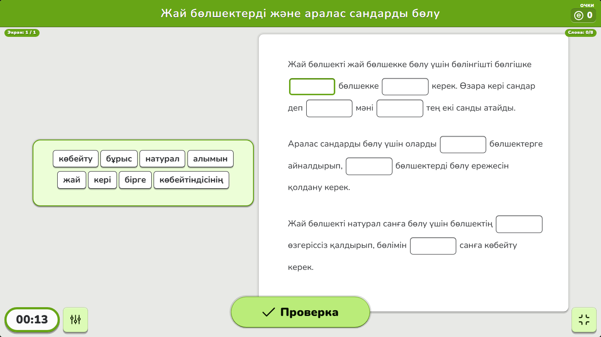 | Оқушылар өткен сабақ бойынша білгендерін қолдана отырып, бос орындарды толтырады. | “Мадақтау” әдісі. Жарайсың, тамаша, жақсы | Еducaplay платформасы  https://www.educaplay.com/learning-resources/27098918-learning_resource.html
8 минут | Топтық жұмыс | «Шашбау» әдісі. Шашбауда жазылған есептерді шығарып, жауабымен сәйкестендіреді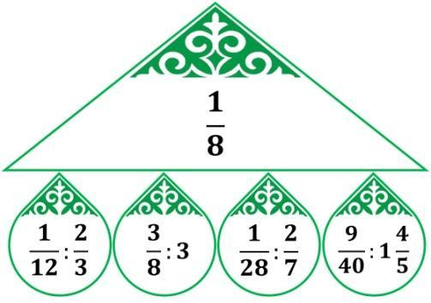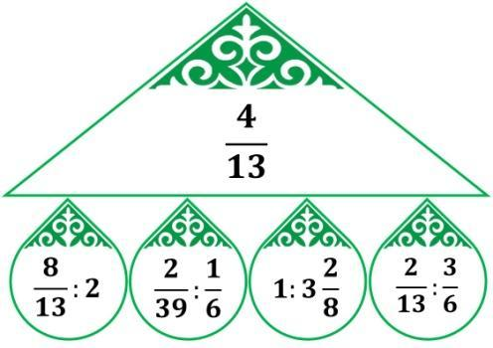 | Дескриптор:  Жай бөлшектер мен аралас сандарды бөледі. 1 балл  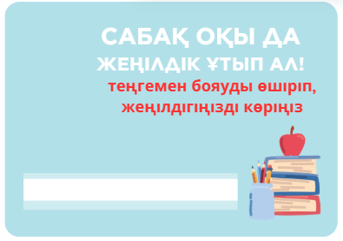 | Дұрыс жауаптар бойынша әр топ мүшесі өзін-өзі бағалайды.  Жалпы - 1 балл | Тақта,  үлестірме қағаздар
10  минут | Жұптық жұмыс | Жұптық жұмыс. "Дойбы" әдісі. Әр жұпқа есептер мен жауаптары жазылған ойын тастары беріледі. Оқушылар берілген есепті дұрыс шығарып, өзіндегі жауап жазылған таспен жабу арқылы тапсырманы орындайды.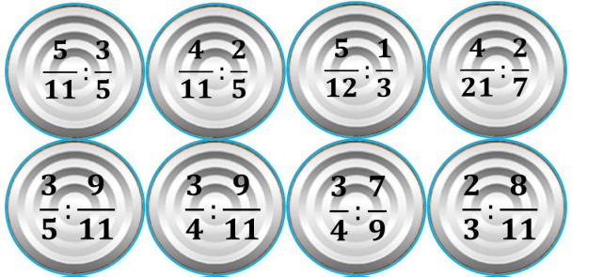 | Оқушылар жұптаса отырып берілген тапсырманы орындайды.  Дескриптор:  Жай бөлшектерді бөлу ережесін пайдаланып, жай бөлшектерді бөледі. 0,5 балл  Аралас сандарды бөлу ережесін пайдаланып, аралас сандарды бөледі. 0,5 балл | Дескриптор бойынша жұптар бірін-бірі бағалайды.  Әр тапсырмаға 0,5 балл, жалпы - 4 балл | Үлестірме қағаздар
12 мин | Жеке жұмыс | Жеке жұмыс. “Өзіме сенемін” әдісі  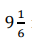  1-тапсырма  Ұзындығы м бөренені арамен  11 тең бөліктерге бөлді.  Әрбір бөліктің ұзындығы неге тең?  2-тапсырма  Өрнектің мәнін табыңдар:  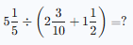 | Тапсырманы жеке орындайды.  Дескриптор:  - Есеп шартына сәйкес санды өрнек құрады. 0,5 балл  - Жай бөлшектерді бөлу ережесін қолданып, жауабын табады. 0,5 балл  Дескриптор:  Екі аралас санды да бұрыс бөлшекке айналдырып, қосуды орындайды. 1 балл  Аралас сандарды жай бөлшектерді бөлу ережесін қолданады. 1 балл  Жауабын табады. 1 балл | Дескриптор бойынша бірін-бірі бағалайды.  1 балл  3 балл  Жалпы - 4 балл | Интербелсенді тақта, Презентация
5 минут | Сабақтың соңы | Сабақ мақсатына қайта назар аудартып, оның орындалғанын талқылайды.  Бағалау жүргізіп, кері байланыс береді.  Рефлексия. «Смайлик арқылы көңіл-күй» әдісі  Оқушылар бүгінгі сабақтағы өз сезімдерін смайликтер арқылы көрсетеді:  🙂 – сабақ қызықты өтті, бәрін түсіндім  😐 – кей жерлер түсініксіз болды  😟 – сабақ қиын өтті, көмек керек | Сабақ мақсатын еске түсіріп, өз жетістігін бағалайды.  Рефлексия жасап, бүгінгі сабақтан алған әсері мен түсінігін бөліседі.  Бағалау критерийлеріне сүйене отырып, өз жұмысын бағалайды.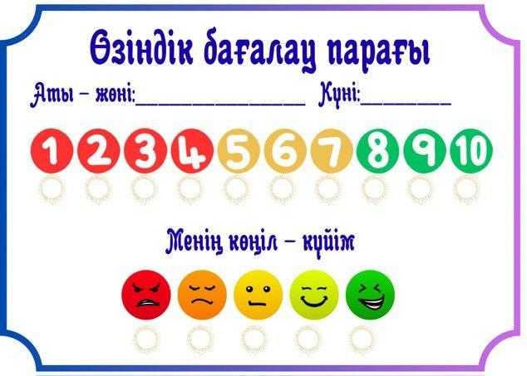  Үйге тапсырма № 535 | Қорытынды балл есептелінеді. | Үлестірме қағаздар

